Objet
L’OMéDIT Normandie en association avec le Qual’va propose aux établissements de santé volontaires un outil d’amélioration et de sécurisation de l’activité des préparations des médicaments anticancéreux injectables sous la forme d’un audit croisé.

Objectifs
L’objectif des projets d’audits croisés est de favoriser l’échange d’expérience dans les domaines de la qualité et de la gestion des risques entre les établissements et les professionnels de santé et de réaliser un état des lieux sur l’unité de préparation des médicaments anticancéreux injectables.
L’objectif étant de proposer une itération tous les 2 ans.

Méthode
La grille d'audit a été élaborée par l’ARS Ile de France et a été validée par un groupe de travail « Audit croisé Médicament UPC » de la région Normandie. Ce groupe était composé d’experts dans le domaine étudié : pharmacien hospitalier, préparateur en pharmacie, responsable qualité travaillant au sein d’UPC de la région. Ce travail s’est appuyé sur l’étude de référentiels reconnus en la matière et du travail de l’Omédit Ile de France.

L’audit est composé de 2 parties :
1 partie en « Auto-évaluation » concernant les onglets « Pilote et management » et « Coopération et sous-traitance » dans la grille: A réaliser en auto-évaluation par la structure (en amont de la demi-journée d’audit).

1 partie en « Audit croisé » réalisée en présence des auditeurs externes. Elle concerne l’onglet « Processus » dans la grille

Professionnels rencontrés dans le cadre de l’audit
Pour la partie auto évaluation et audit croisé, il est fortement recommandé de réaliser le remplissage en équipe pluridisciplinaire en échangeant avec les profils professionnels suivants, notamment :
- le(s) pharmacien(s) impliqué(s) dans la préparation des médicaments anticancéreux stériles ;
- le(s) préparateur(s) en pharmacie affectés à l'UPAC ;
- un ou plusieurs médecin(s) oncologue(s)/hématologue(s) ;
- un cadre ou IDE d'Hospitalisation de Jour et/ou d'Hospitalisation Complète ;
- un personnel technique en charge de l'entretien de la ZAC pour certaines questions ;
- le gestionnaire de risque/responsable qualité.

Mode d’emploi d’utilisation de la grille
Les questions de l'outil ChimioPREP sont réparties en 3 onglets qui permettent d'évaluer les forces et les points critiques de vos Unités de Préparation de médicaments AntiCancéreux (UPAC) :
- un onglet "Pilotage et Management" comportant 5 thèmes principaux : Qualité Hygiène et Gestion des Risques, Système d'information, Formation-Evaluation-Personnel, ZAC locaux Maintenance Surveillance, ZAC Equipement Maintenance Surveillance : à réaliser en auto-évaluation
- un onglet "Processus" comportant 7 étapes : Prescription des anticancéreux stériles dans l'établissement, Validation pharmaceutique, Préparation-Fabrication, Stockage, Contrôle-Libération, Livraison-Réception dans l'unité de soin, Administration : à réaliser en audit croisé
- un onglet "Coopération - Sous-Traitance" permettant d’évaluer les pratiques organisationnelles du processus de préparation dans le cadre d’une coopération pharmaceutique mise en place entre des établissements partenaires (donneur d’ordre et prestataire) : à réaliser en auto-évaluation

Comment remplir la grille ?

- Renseigner la partie « Identification de l’établissement »
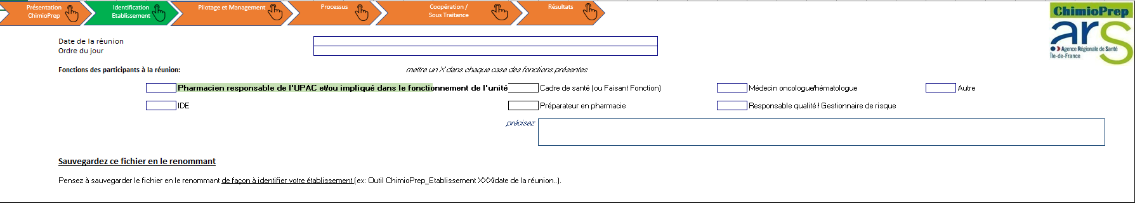

Voici les parties de l'outil à renseigner en fonction de la situation de votre établissement :
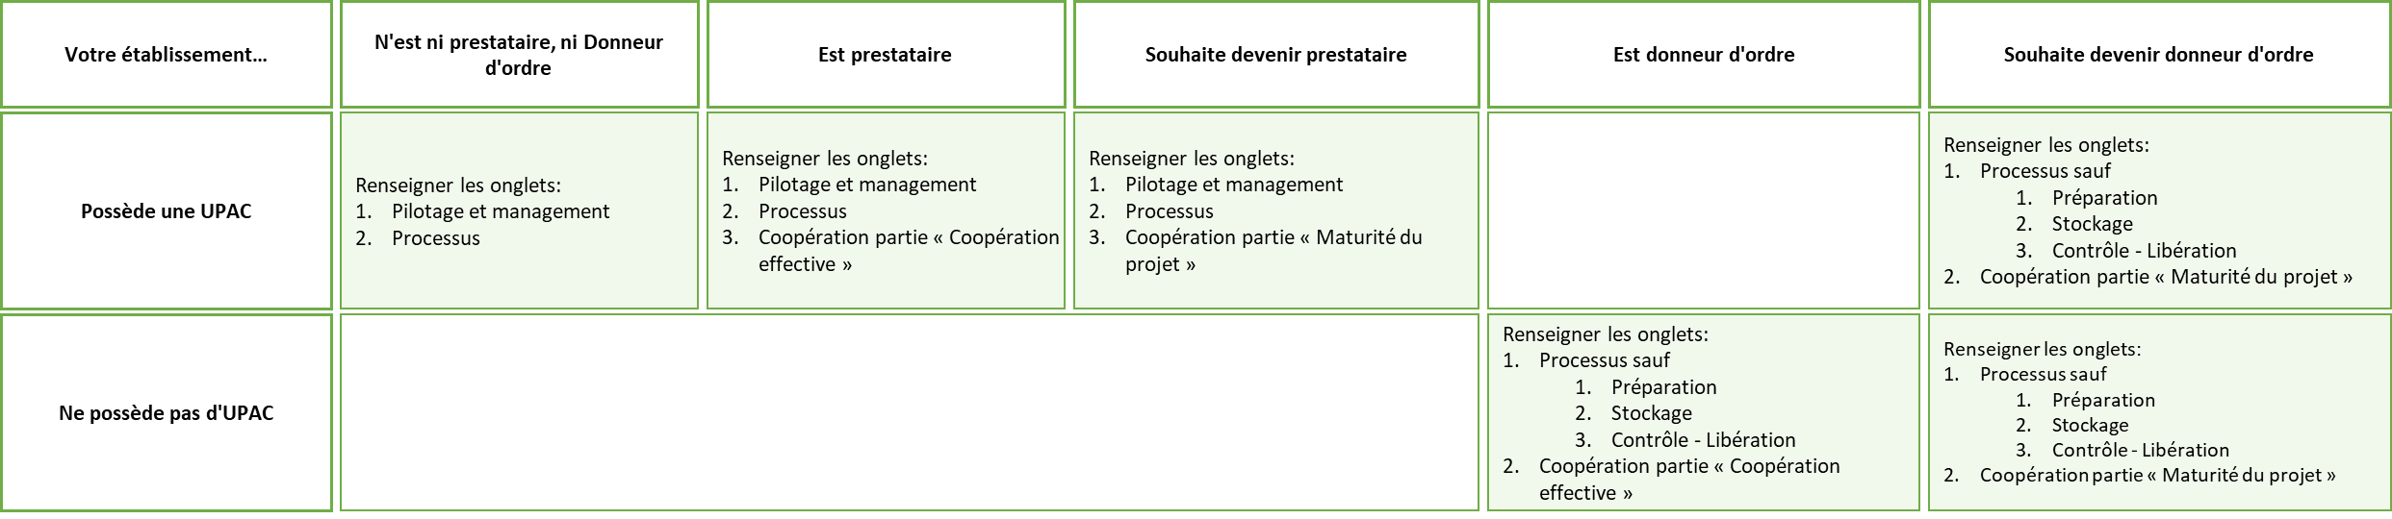
- Remplissage des parties de l’audit en auto-évaluation par l’unité auditée selon la situation de l’établissement (voir ci-dessus)
  - Onglet « Pilotage et Management »

  - Onglet « Coopération - Sous-Traitance »
    - Attention : il faut bien compléter la première partie « Généralités sous traitance » pour que le score de conformité soit conforme en fonction de votre établissement (si vous n’êtes ni donneur d’ordre, ni prestataire, répondre « NON »).
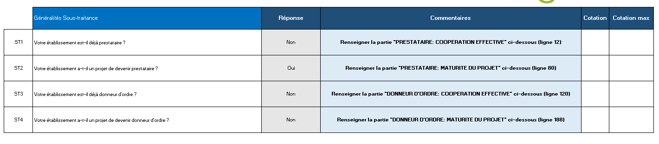
- Remplissage de la partie en audit croisé par les auditeurs externes travaillant également en unité de préparation des chimiothérapies et qui viennent observer et évaluer votre unité
  - Onglet "Processus"

Attention : avoir bien pris connaissance de la grille en amont (difficile sur le terrain) et avoir organiser le déroulement de la journée
Les auditeurs externes devront avoir pris connaissance au préalable des résultats de l’audit sur les parties réalisées en auto-évaluation par l’unité en amont de leur visite. Ils pourront alors avoir repéré des points qu’ils souhaiteront observer.
Les auditeurs sont également invités à observer tout le processus de production (prescriptions, validation pharmaceutique, préparations de chimiothérapies anti-cancéreuses, libération, locaux, stockage, réception et administration dans l’unité de soins).
Certains éléments de preuve correspondant aux critères de la grille pourront également être consultés par les auditeurs externes. L’unité auditée doit pouvoir les mettre à disposition des auditeurs. Ils sont renseignés dans le document « Check-list de l’unité auditée, Liste des documents de preuve ».
La majorité des questions offre un choix de réponse entre "Oui" et "Non" selon un menu déroulant. Certaines questions offrent la possibilité de répondre "NA" (non applicable) dans le menu déroulant. Cette alternative s'applique lorsque l'établissement n'est pas concerné par la question. La réponse "NA" n'influence pas le calcul de votre score.
NB: Certaines questions de l'onglet "processus" ne concernent pas l'activité de sous-traitance.

Lecture des résultats
Les résultats du questionnaire sont présentés dans l'onglet "Résultats". Un score de maitrise des risques est calculé en fonction des réponses apportées au questionnaire. Les codes couleurs des scores varient selon l'échelle suivante :
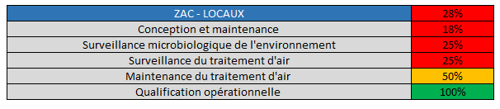
- 0% à 50% : rouge
- 50% à 75% : orange
- 75% à 100% : vert

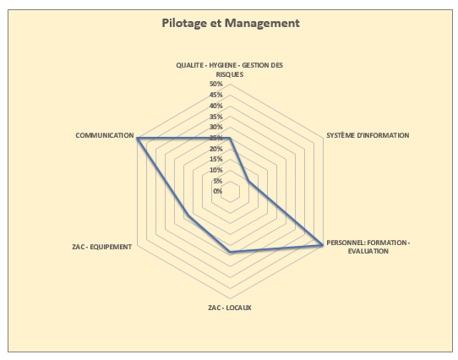
La représentation graphique proposée permet d'évaluer les scores de vos réponses selon un taux de maîtrise situé entre 0% et 100% :
Les principales catégories sont représentées sous la forme de radar dont les branches sont les thèmes ou les étapes de Pilotage et Management / Processus (Exemple : Système d'information pour Pilotage et Management)

Plan d’actions
Partie à compléter par la structure auditée.
L’onglet « plan d'actions » permet d'avoir une vue globale, item par item, de l'ensemble des questions pour lesquelles l'établissement n'a pas eu le score optimal de maîtrise des risques et qui nécessiteront donc à court ou moyen terme, la mise en œuvre d'actions correctives. Les critères qui sont conformes ne sont pas détaillés dans le Plan d’actions.
Ce plan d'actions peut concerner de nombreux points d’amélioration. En conséquence, il sera nécessaire pour l'établissement de cibler les actions prioritaires à mettre en œuvre. Ces dernières devront être limitées en nombre, avec désignation d'un pilote pour chaque action corrective et définition d'un échéancier sur une période déterminée afin de s'inscrire rapidement dans une démarche d'amélioration de la qualité et de la sécurité des soins.
Afin de vous aider dans cette démarche de priorisation des risques, vous verrez apparaître « en surbrillance » dans le plan d'actions les items pour lesquels il vous est recommandé de mettre en œuvre des actions immédiates et/ou à court terme pour concrétiser vos avancées sur des actions d’amélioration considérées comme prioritaires au niveau régional "sans toutefois les rendre exclusives".
Pour actualiser le plan d’action, il faut cliquer sur ce carré en haut à gauche.
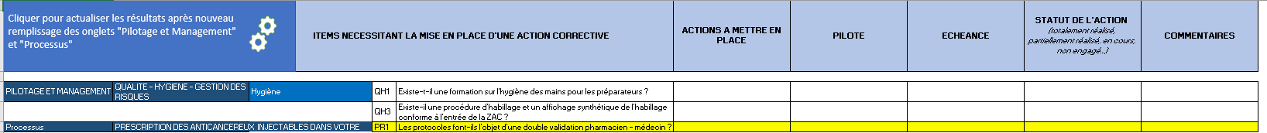

Groupe de travail « Audit croisé Médicament UPC » de la région Normandie » :
Desforges Céline, Pharmacien, CLCC François Baclesse
Abraham Fréderic, Pharmacien, HAD Cèdre
Lhéritier Elisabeth, Pharmacien, CH Dieppe
Arsène Muriel, Pharmacien, CHIC Alençon Mamers
Nom ? PPH, CHIC Alençon Mamers
Breuil Cécile, Pharmacien, CHU Caen
Adam Johan, Pharmacien, PCL de la Baie
Truet Stéphanie, Pharmacien, CH Bayeux
Blaizot Xavier, Coordonnateur, Onco Normandie
Beloeuvre, Pascale Pharmacien, HP Pasteur
Tenga Ginette, Pharmacien, Clinique Mégival
Marchand Aline, IDE référente, clinique Mégival
Bigard Caroline, Pharmacien, Clinique des ormeaux le havre
Lefevre Paul, Pharmacien, Clinique des ormeaux le havre
Kalimouttou Sendilcoumare, Pharmacien, CH Elbeuf Louviers
Bannie Florence, Pharmacien, CHPC
Gallais Florian, interne, CH Dieppe
Cousin Thibault, pharmacien, CH Dieppe
Maes Alexandre, interne, CH Elbeuf
Fevre Margo, interne, OMéDIT Normandie
Bouglé Céline, pharmacien, OMéDIT Normandie
Richard Anne-Laure, pharmacien, Qual’va

